二叉树
http://www.cnblogs.com/skywang12345/p/3576328.html
https://blog.csdn.net/cai2016/article/details/52589952

树的介绍
1. 树的定义
树是一种数据结构，它是由n（n>=1）个有限节点组成一个具有层次关系的集合。
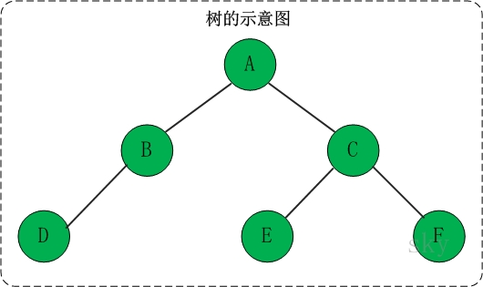
把它叫做“树”是因为它看起来像一棵倒挂的树，也就是说它是根朝上，而叶朝下的。它具有以下的特点：
(01) 每个节点有零个或多个子节点；
(02) 没有父节点的节点称为根节点；
(03) 每一个非根节点有且只有一个父节点；
(04) 除了根节点外，每个子节点可以分为多个不相交的子树。

2. 树的基本术语
若一个结点有子树，那么该结点称为子树根的"双亲"，子树的根是该结点的"孩子"。有相同双亲的结点互为"兄弟"。一个结点的所有子树上的任何结点都是该结点的后裔。从根结点到某个结点的路径上的所有结点都是该结点的祖先。
结点的度：结点拥有的子树的数目。
叶子：度为零的结点。
分支结点：度不为零的结点。
树的度：树中结点的最大的度。
层次：根结点的层次为1，其余结点的层次等于该结点的双亲结点的层次加1。
树的高度：树中结点的最大层次。
无序树：如果树中结点的各子树之间的次序是不重要的，可以交换位置。
有序树：如果树中结点的各子树之间的次序是重要的, 不可以交换位置。
森林：0个或多个不相交的树组成。对森林加上一个根，森林即成为树；删去根，树即成为森林。

二叉树（Binary Tree）是n（n ≥0）个结点的有限集合，该集合或者为空集（称为空二叉树），或者由一个根结点和两棵互不相交的、分别称为根结点的左子树和右子树的二叉树组成。
二叉树特点：
1.每个结点最多有两棵子树，所以二叉树中不存在度大于2的结点。没有子树或者有一棵子树是可以的，最多有两棵子树。
2.左子树和右子树是有顺序的，次序不能颠倒。
3.即使树中某结点只有一棵子树，也要区分它是左子树还是右子树

特殊二叉树

斜树
所有的结点都只有左子树的二叉树叫左斜树。所有的结点都是只有右子树的二叉树叫右斜树。这二者统称为斜树。斜树有明显特点，每一层都只有一个结点，结点的个数和二叉树的深度相同。斜树和线性表结构一样，线性表结构是树的一种特殊表现形式。

满二叉树
在一棵二叉树中，如果所有分支结点都存在左子树和右子树，并且所有叶子都在同一层上，这样的二叉树称为满二叉树。单是每个节点都存在左右子树，不能算是满n二叉树，还必须要所有的叶子结点都在同一层上，这样就做到了整棵树的平衡。所以，
满二叉树的特点是：
1.叶子只能出现在最下一层，出现在其他层就不能达到平衡；
2.非叶子结点的度一定是2；
3.在同样深度的二叉树中，满二叉树的结点最多，叶子数最多。

完全二叉树
对一棵具有n个结点的二叉树 按层序编号 ，如果编号为i（1≤ i ≤n）的结点与同样深度的满二叉树中编号为i的结点在二叉树中位置完全相同，则这颗二叉树称为完全二叉树。
完全二叉树的特性：
（1）叶子结点只能出现在最下两层。
（2）最下层的叶子一定集中在左部连续位置。
（3）倒数第二层，若有叶子结点，一定都在右部连续位置。
（4）如果结点度为1，则该结点只有左孩子，即不存在只有右子树的情况。
（5）同样结点数的二叉树，完全二叉树的深度最小。
3.1 满二叉树
定义：高度为h，并且由2{h}–1个结点的二叉树，被称为满二叉树。
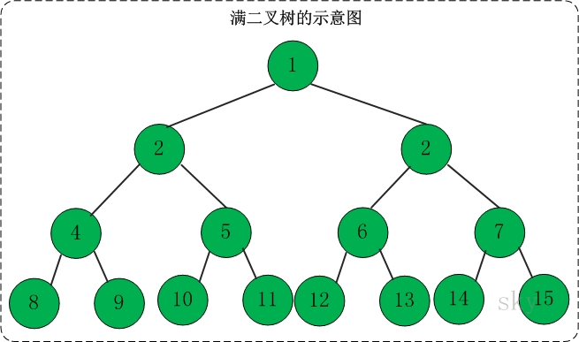

3.2 完全二叉树
定义：一棵二叉树中，只有最下面两层结点的度可以小于2，并且最下一层的叶结点集中在靠左的若干位置上。这样的二叉树称为完全二叉树。
特点：叶子结点只能出现在最下层和次下层，且最下层的叶子结点集中在树的左部。显然，一棵满二叉树必定是一棵完全二叉树，而完全二叉树未必是满二叉树。
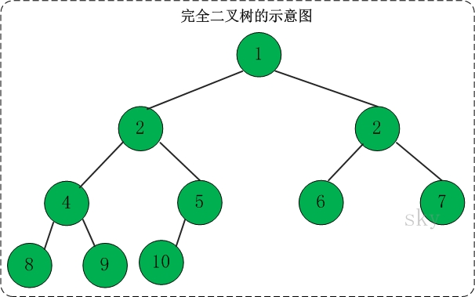

3.3 二叉查找树
定义：二叉查找树(Binary Search Tree)，又被称为二叉搜索树。设x为二叉查找树中的一个结点，x节点包含关键字key，节点x的key值记为key[x]。如果y是x的左子树中的一个结点，则key[y] <= key[x]；如果y是x的右子树的一个结点，则key[y] >= key[x]。
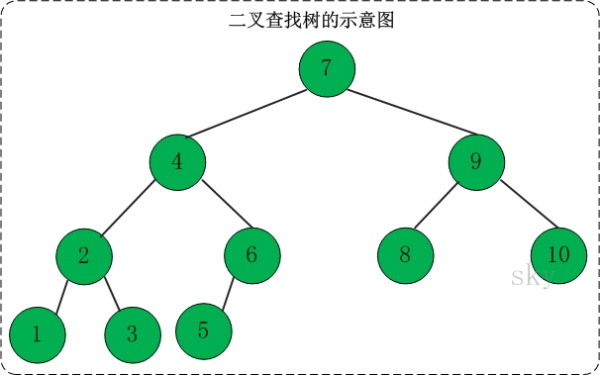
在二叉查找树中：
(01) 若任意节点的左子树不空，则左子树上所有结点的值均小于它的根结点的值；
(02) 任意节点的右子树不空，则右子树上所有结点的值均大于它的根结点的值；
(03) 任意节点的左、右子树也分别为二叉查找树。
(04) 没有键值相等的节点（no duplicate nodes）。

二叉树的性质
性质1：二叉树第i层上的结点数目最多为 2{i-1} (i≥1)。
性质2：深度为k的二叉树至多有2{k}-1个结点(k≥1)。
性质3：包含n个结点的二叉树的高度至少为log2 (n+1)。
性质4：在任意一棵二叉树中，若终端结点的个数为n0，度为2的结点数为n2，则n0=n2+1。

二叉树的遍历
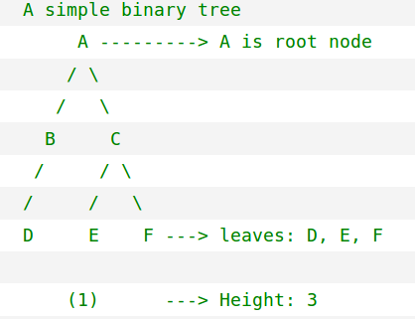

对于给定的一颗二叉树，如何遍历呢？有四种常见方法。
中序遍历：即左-根-右遍历，对于给定的二叉树根，寻找其左子树；对于其左子树的根，再去寻找其左子树；递归遍历，直到寻找最左边的节点i，其必然为叶子，然后遍历i的父节点，再遍历i的兄弟节点。随着递归的逐渐出栈，最终完成遍历。例如(1)中的遍历结果为：D->B->A->E->C->F
先序遍历：即根-左-右遍历，不再详述。例如(1)中的遍历结果：A->B->D->C->E->F
后序遍历：即左-右-根遍历，不再详述。例如(1)中的遍历结果：D->B->E->F->C->A
层序遍历：即从第一层开始，逐层遍历，每层遍历按照从左到右遍历。例如(1)中的遍历结果：A->B->C->D->E->F
很明显，先序遍历的第一个节点必然是树的根节点；后序遍历的最后一个节点也必然是树的根节点。层序遍历更加符合人对二叉树的树形结构的遍历顺序。

二叉树的存储结构

二叉树顺序存储结构
二叉树比较特殊，所以可以使用顺序存储结构可以实现。二叉树的顺序存储结构就是用一维数组存储二叉树中的结点，并且结点的存储位置，也就是数组的下标要能体现结点之间的逻辑关系，例如双亲与孩子的关系，左右兄弟的关系等等。完全二叉树的存储可以根据结点的编号来存储，一般的二叉树，尽管层序编号不能反映逻辑关系，但是可按完全二叉树编号，将不存在的结点设置为“∧
”。若是考虑极端情况，例如右斜树，k个结点，却分配 2k−1
个存储单元空间，浪费了存储空间。所以，顺序存储结构一般只用于完全二叉树。

二叉链表
二叉树每个结点最多有两个孩子，所以为它设计一个数据域和两个指针域，称这样的链表叫做二叉链表。下面列出二叉链表的结点结构定义代码：
/*二叉树的二叉链表结点结构定义*/
typedef struct BitNode{ //结点结构
TElemType data; //结点数据
struct BiTNode *lchild,*rchild; //左右孩子指针
}BitNode，*BiTree；12345

二叉树的建立
建立二叉树，其实也利用了递归的原理，只不过在打印结点的地方，改成生成结点、给结点赋值的操作。当然也可以用中序或后续遍历的方式实现二叉树的建立，只是结点生成和左右子树的构造顺序需要交换一下，另外，输入的字符也要相应的变化。
/*按前序输入二叉树中结点的值（一个字符）*/
/*#表示空树，构造二叉链表表示二叉树T*/
void CreateBiTree(BiTree *T){
TElemType ch; //字符序列
scanf("%c",&ch);
if(ch=='#') *T=NULL;
else{
*T=(BiTree)malloc(sizeof(BiTNode));
if(! *T) exit(OVERFLOW);
(*T)->data=ch; //生成根结点
CreateBiTree(&(*T)->lchild); //递归构造左子树
CreateBiTree(&(*T)->rchild); //递归构造右子树
}
}

